锦州医科大学

卓智校园网使用说明

校园网服务中心

**目 录**

1.无线覆盖范围 3

2.信号说明 3

2.1教职工专用SSID 3

3.登陆说明 4

3.1实名制要求 4

3.2 具体登录步骤 4

电脑登录有线网页版 4

电脑登录认证客户端版 6

手机登录无线网页版 7

手机自动登录版 9

4 常见问题解决方法 11

1.无法正常弹出认证界面 11

2.如何修改密码 12

3. 连接后，直接出来的就是“立即上网”界面，点击后竟然没有网！（或者是点击 立即上网  或  我要下线  都没有反应） 13

4.如果以上办法还未解决，请这样操作： 13

5.终端说明 13

6.服务咨询途径 14

# 1.无线覆盖范围

室外区域：操场，体育场，广场等；

室内区域：教学楼，行政办公楼，食堂，图书馆，学生宿舍等。

# 2.信号说明

2.1教职工专用SSID

JZMU-T：教职工网页登录专用信号。

JZMU-T-AUTO：教职工自动登录专用信号。

# 3.登陆说明

3.1实名制要求

按照国家安全部门相关要求，无线网络采取统一身份认证方式，入网认证实行实名制，一人一账号。用户成功连接无线网络后，进入无线校园网登陆认证页面，在该页面输入登陆账号和密码，接受验证后即可进行上网。

教职工默认账号：工号 密码：工号

**说明如下：**

**教职工默认账号为补全6位的工号，如个人工号为1234，则其默认的登录帐号为001234；如个人工号为12345，则其默认的登录账号为012345。**

**教职工默认的密码与默认账户名相同。**

第一次登陆后可根据[相关链接](http://10.255.254.1:8080/z-os/self)及时修改密码

http://10.255.254.1:8080/z-os/self

3.2 具体登录步骤

### 电脑登录有线网页版

第一步：打开电脑，确认网线连接正常，打开任意浏览器自动弹出认证界面如下图所示:

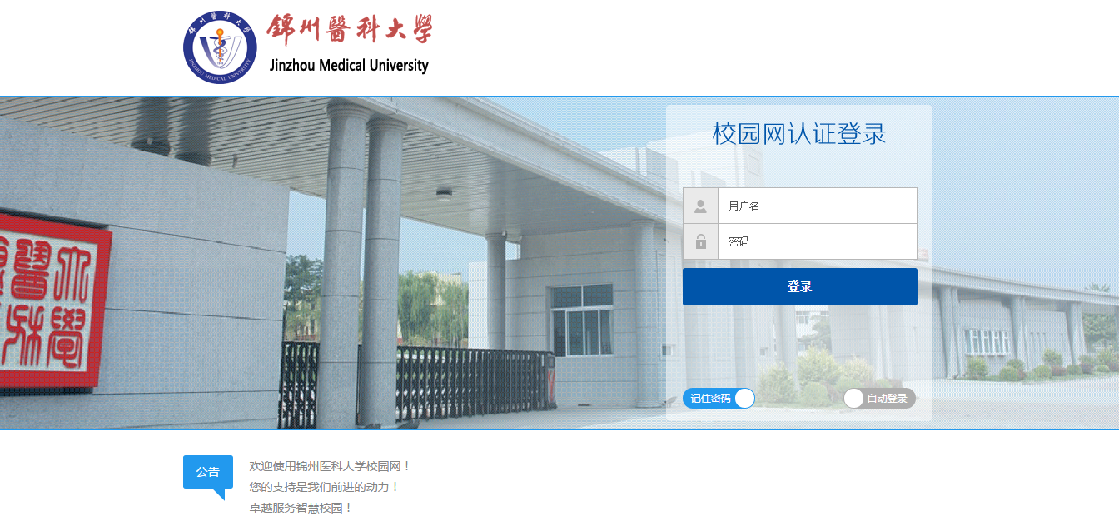

注意：若长时间无响应则需要手动在网址栏输入：1.1.1.1 以引导认证界面弹出。

第二步：输入用户名（工号），密码（工号）登录。如下图所示：

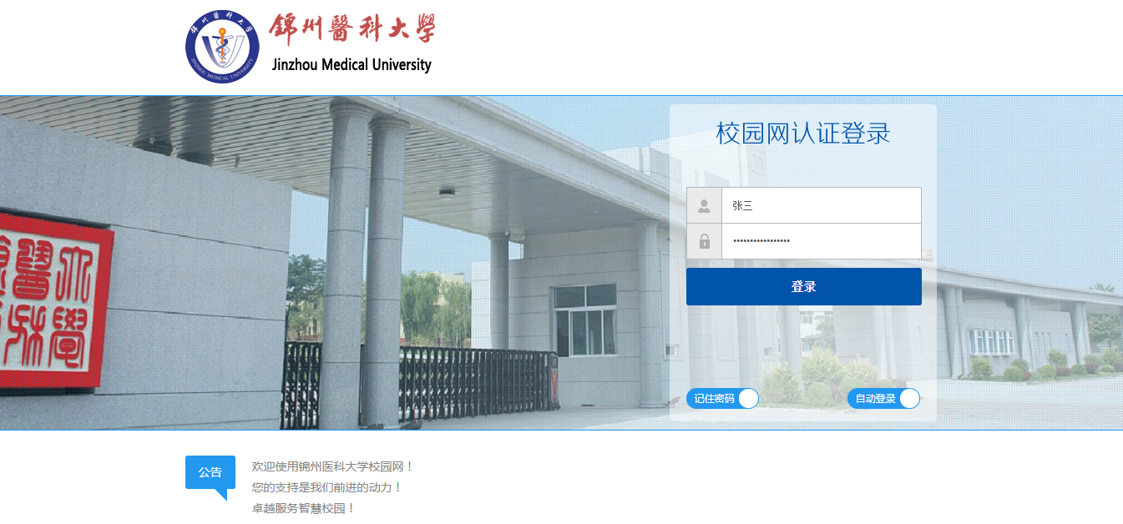

第三步：认证成功之后点击立即上网或者重新打开浏览器上网即可。

如下图所示：

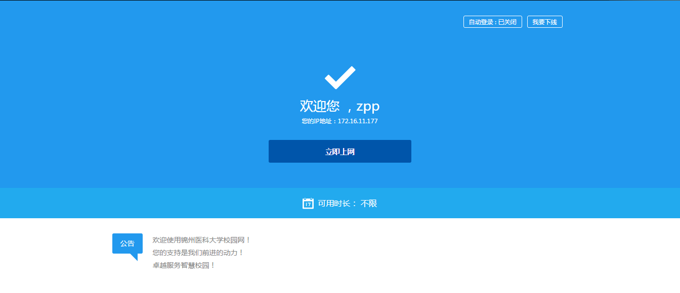

1. 如图显示，自助修改密码网址的链接，点击该链接进去及可修改密码：

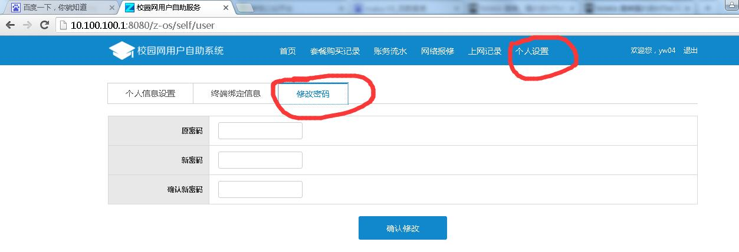

### 电脑登录认证客户端版

第一步：登录学校官网—网络信息中心—下载最新有线客户端并进行安装

第二步：打开客户端输入用户名（工号）及密码（工号）

第三步：认证上网

说明：此版本和原校园网“小蝴蝶”上网认证方式一致。

### 手机登录无线网页版

第一步：打开无线，查找JZMU-T信号，并连接信号JZMU-T。

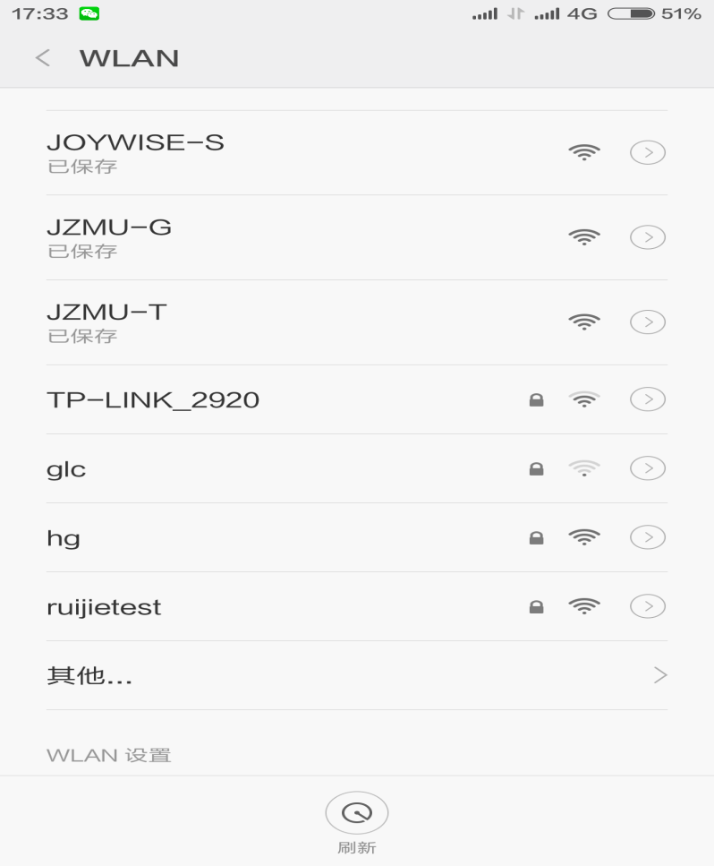

第二步：连接成功后会自动弹出认证界面，输入用户名：工号 密码：工号 如下图所示：

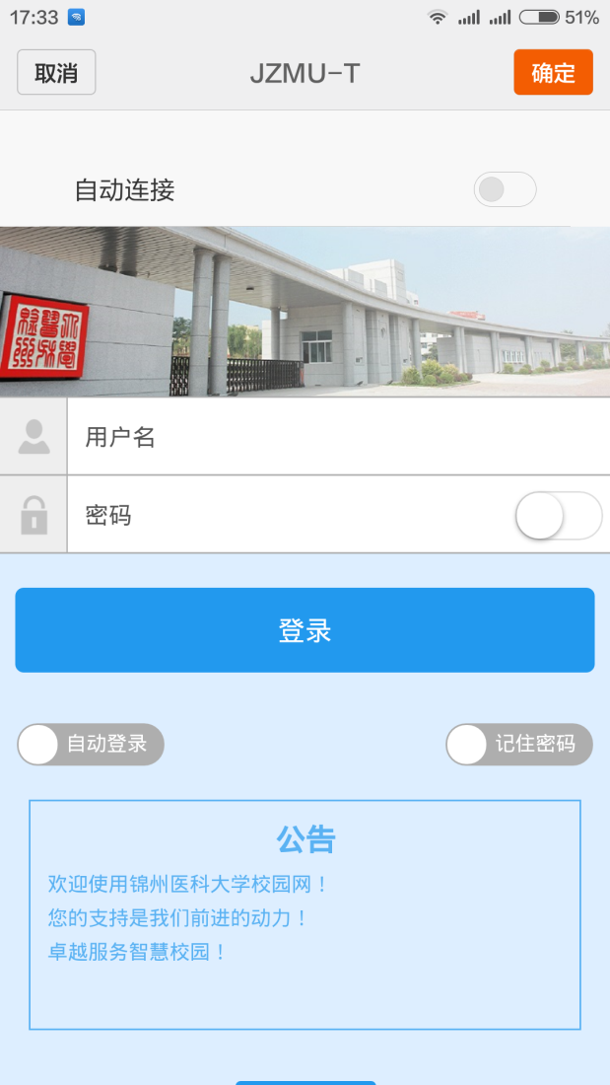

注意：若长时间无响应则需要手动在网址栏输入：1.1.1.1 以引导认证界面弹出。

第三步: 认证成功之后点击立即上网或者重新打开浏览器上网即可。如下图所示：

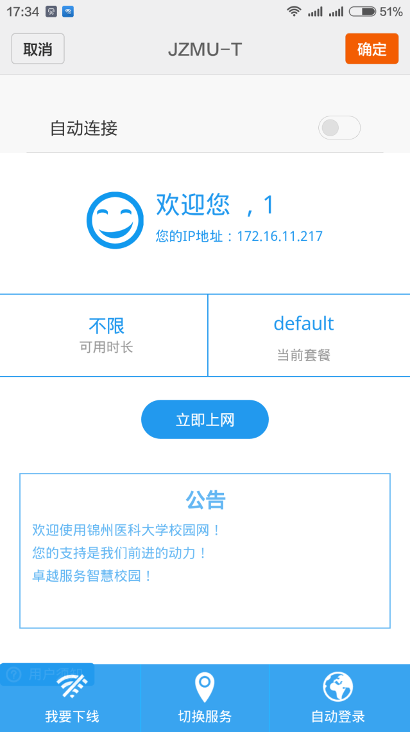

注意事项：

1. 请各位老师务必保存以上界面，在不使用无线网时，在此页面点击”我要下线“，完成正确的下线操作，如不正常下线，可能会导致再次登陆无法正常使用；
2. 电脑的无线上网步骤与手机一致，请参考以上手机上网步骤；

### 手机自动登录版

第一步：打开无线，查找JZMU-T-AUTO信号，并连接信号JZMU-T-AUTO。

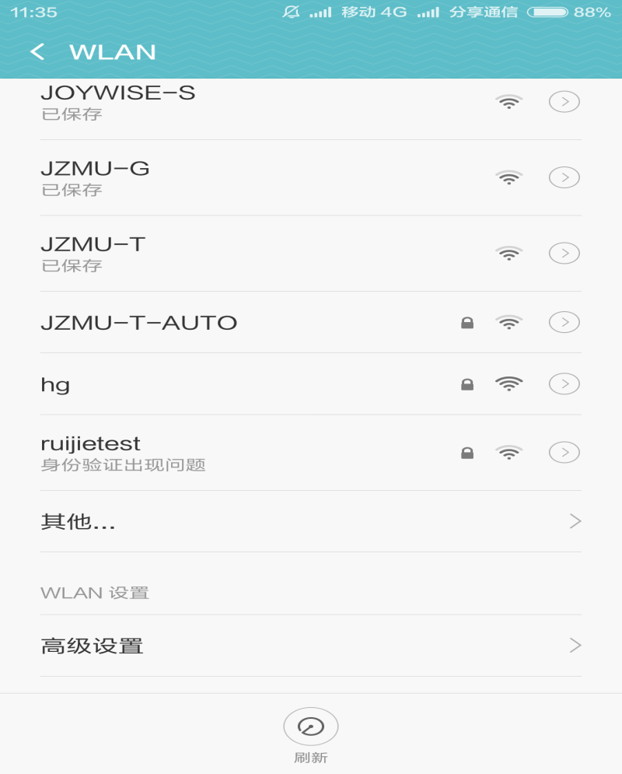

第二步：连接JZMU-T-AUTO，输入用户名（身份）：工号 密码：工号 如下图所示：

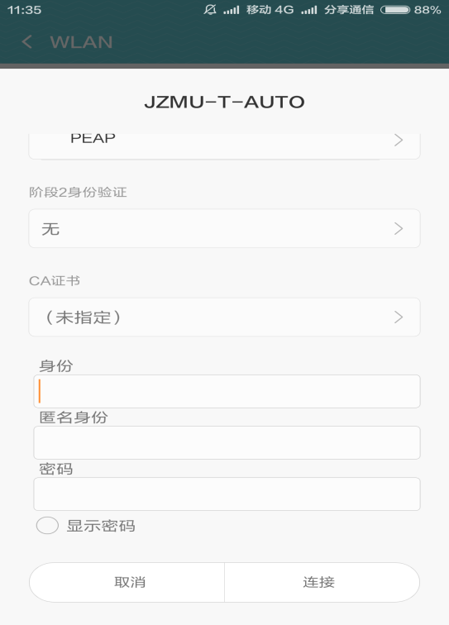

注意：匿名身份不需要填写

第三步: 点击链接，认证成功即可上网。

如下图所示：

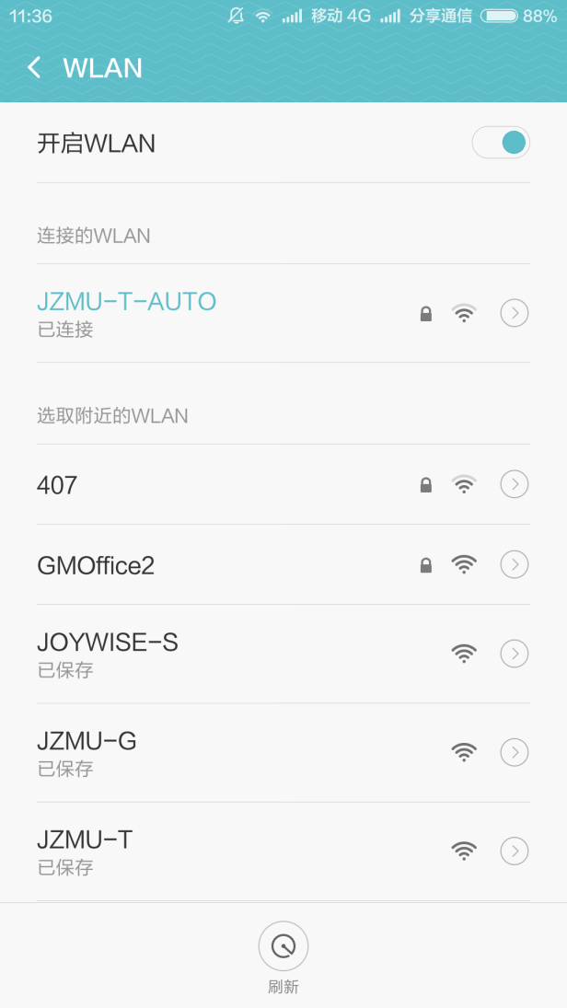

# 4 常见问题解决方法

1.无法正常弹出认证界面

由于终端设备系统的兼容性问题，所以有些设备无法自动弹出认证界面，此时你需要这样做：

答：若设备无法正常弹出登录界面，连接成功信号后，打开设备上浏览器输入任意网址例[1.1.1.1](http://1.1.1.1)，点击搜索后设备将自动弹出登录界面；

2.如何修改密码

答：请见下图：

手机版

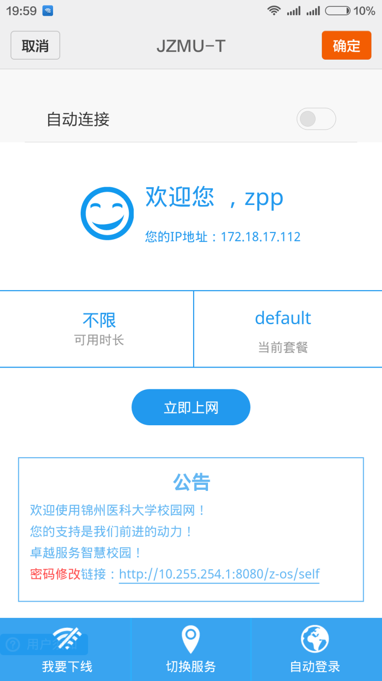

1. 如图
2. 电脑版

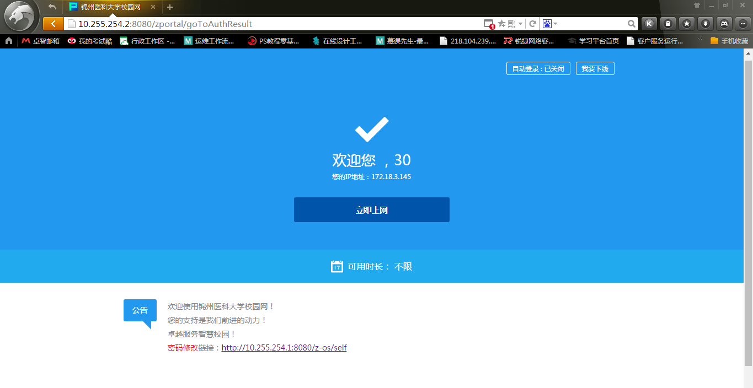

3. 连接后，直接出来的就是“立即上网”界面，点击后竟然没有网！（或者是点击 立即上网  或  我要下线  都没有反应）

解决办法：此现象也是由于您之前没有正常下线导致，请在连接信号后，自己手动打开浏览器，点击任意网址，此时将出来正常的登录界面的；或者是联系相关工作人员进行修改密码也可

4.如果以上办法还未解决，请这样操作：

打开手机无线，长按无线信号，选择“忘记此网络”或者是“删除此网络”，再重新连接。

# 5.终端说明

教职工允许两个终端同时在线，即同时允许1个PC端+1个无线移动终端。

# 6.服务咨询途径

1. 网络信息中心服务电话：4673741

2. 卓智客服电话：4008-099-099